В пылу неугасающих страстей Артемизии Джентилески

Гости из Неаполя. Выставка великих итальянцев в Пушкинском музее в Москве. (февраль – март 2019 года).

Автор: член союза журналистов Наталья Морсова

«Гости из Неаполя. Артемизия Джентилески и её современники», - так называется выставка итальянской художницы эпохи Ренессанса и её современников, где представлены работы первой четверти XVII века из собрания Национального музея Каподимонте в Неаполе.

ГМИИ им. А.С. Пушкина в Москве любит почитателей искусства эпохи Возрождения и ежегодно балует своих гостей выставками картин знаменитых художников. Собрать большое количество уникальных полотен – задача крайне сложная. И потому надо торопиться. У нас есть ещё целый месяц (до 31 марта 2019 года), чтобы увидеть работы выдающихся итальянских художников.

Совсем недавно мы знакомились с полотнами великих итальянских художников XVI века - Тициана, Тинторетто и Веронезе, которые создавали свои произведения в Венеции, пережившей расцвет искусства в эпоху Возрождения. Знатные горожане не скупились на приобретение произведений искусства, они тратили огромные средства на картины, скульптуры, предметы роскоши и архитектурное обновление зданий. Художники родились в разных городах, но заказы выполняли для церквей богатой Венеции, а также частные заказы влиятельных венецианских персон. Их творчество сказались на всем последующем европейском искусстве.

Теперь в Пушкинском - новая экспозиция выдающихся итальянцев: Артемизия Джентилески «Юдифь», Симон Вуэ «Ангел» и Франческо Гварино «Святая Агата». Некоторые картины впервые покинули пределы Италии. Выставка дополнена богатейшей коллекцией уникальных произведений эпохи Ренессанса из собственного собрания Пушкинского музея. 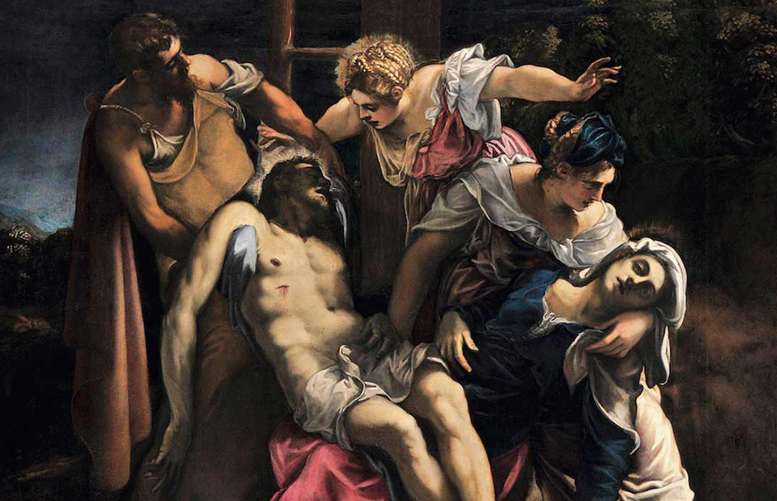 Якопо Робусти, прозванный Тинторетто. «Снятие с креста», около 1560

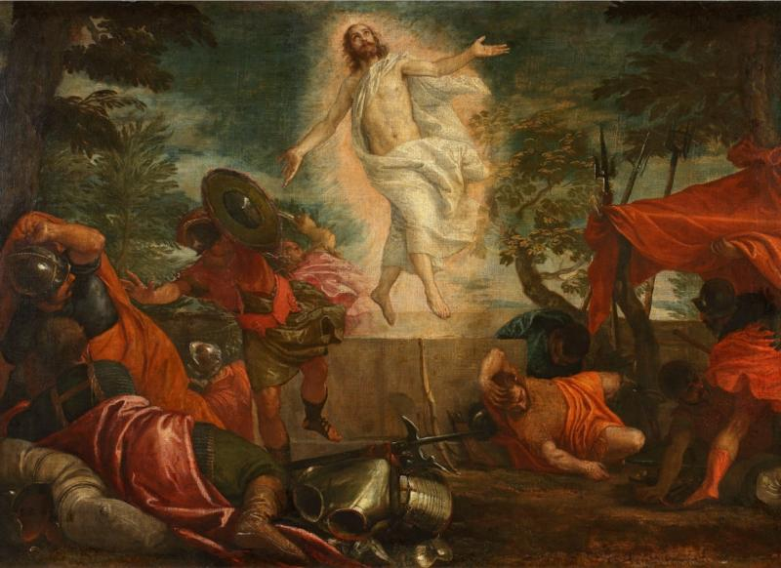
Паоло Кальяри, прозванный Веронезе. «Воскресение Христа», около 1575года

Чем прославилась Артемизия Джентилески? ( 8 июля 1593, Рим - 14 июня 1653, Неаполь). Почему иметь картины выдающейся художницы – большая честь для любого солидного музея? Какие нормы женского поведения нарушила знаменитая художница? Какую личную драму перенесла Артемизия в юности? Отчего на её картинах много насилия? Почему итальянская художница XVII века стала иконой современных феминисток?

Это первая женщина, избранная в члены Академии живописного искусства во Флоренции. Она вошла в историю искусства и сумела занять равное с мужчинами место.

Это первая женщина, сумевшая в условиях папской инквизиции доказать способность женщины отстаивать собственное достоинство. Это первая женщина, сумевшая превратить своё горе в уникальное искусство.

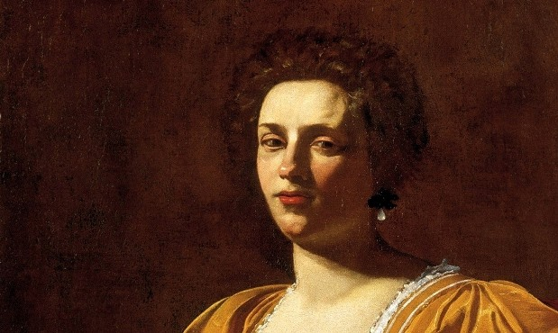

Артемизия Джентилески - дочь известного живописца эпохи барокко Орацио Джентилески. Мать умерла, не пережив очередные роды, когда девочке было двенадцать. Как и пять её братьев, Артемизия училась рисованию в мастерской отца, и всех их превзошла. У отца Артемизия научилась многому, но благодаря природному таланту в её работах стал проявляться свой собственный стиль - реалистичный. Замечательная картина «Сусанна и старцы» датирована 1610 годом. Это значит, что художнице было всего 17 лет! По легенде, к Сусанне - красавице-иудейке, которая с мужем жила при дворе царя Навуходоносора - повадились ходить два старика, прельщенные ее красотой. Домогательствами и шантажом они старались добиться ее внимания. Честная Сусанна отказала, и старики публично обвинили ее в прелюбодеянии. Суд приговорил женщину к смертной казни. К счастью, в дело вмешался пророк Даниил, который вывел старцев на чистую воду и доказал невиновность Сусанны. Всё закончилось хорошо. Но в жизни самой Артемизии подобная история закончилась печально.

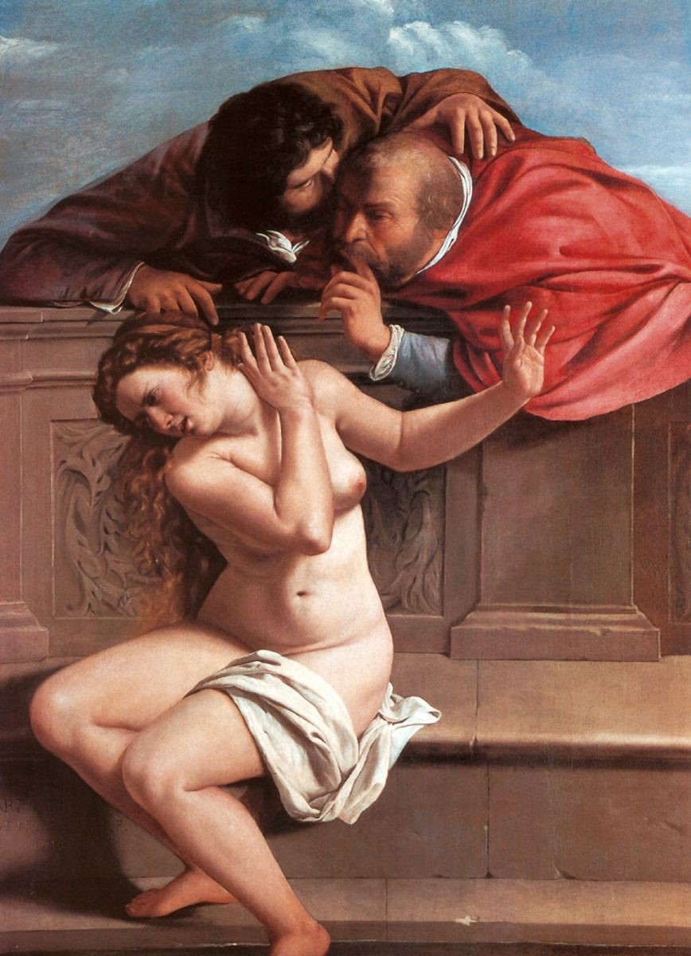

Сусанна и старцы.1610 год.

Орацио обратил внимание на твёрдость руки и неуёмную трудоспособность дочери, он стал растить помощницу для работы над крупными заказами. Ему и в голову не приходило готовить Артемизию для самостоятельной карьеры художницы.

Вскоре стало ясно, что юная Артемизия, - сгусток ума и энергии, ищет большее. Способной художнице понадобился ещё один учитель. Им стал приятель отца Агостино Тасси. Красивую и талантливую ученицу Тасси изнасиловал и обвинил её в распутстве. Отец девушки за поругание чести семьи подал в папский суд. Начались длительные разбирательства. Артемизию подвергали унижениям полупубличного гинекологического освидетельствования и даже физическим пыткам в присутствии насильника.

Отец не пустил опозоренную дочь в свой дом, и она ещё целый год делила ложе со своим насильником, веря обещаниям о женитьбе. Однако вскоре выяснилось, что Тасси женат. Кроме того, его не раз уличали в изнасилованиях. Надо быть очень храброй, чтобы выдержать унизительный судебный процесс и двойное предательство. Суд так и не поверил Артемизии и не был строг к Тасси. Тот просидел в тюрьме восемь месяцев, а затем отпущен на свободу.

Отец выдаёт Артемизию замуж за художника Антонио Стиаттези. Но в день свадьбы она отказывается от фамилии мужа и принимает фамилию дяди.

Так вот откуда на полотнах художницы так много кроваво – красных, коричневых и чёрных тонов! Артемизии было всего 20, когда была написана знаменитая и страстная «Юдифь, обезглавливающая Олоферна». Картина выполнена в стиле Караваджо - ярко - красная кровь растекается на простынях. Пережитые унижения молодой художницы вылились в библейский сюжет, где в образе убийцы Юдифи Артемизия изображает себя, а в образе завоевателя Олоферна - своего обидчика Тасси. Именно эту легендарную картину Пушкинский музей предлагает своему зрителю.

По легенде, иудейка Юдифь проникла в военный лагерь ассирийцев, которые осаждали ее город. Она надела свой лучший наряд и вошла в палатку полководца Олоферна. Красота девушки поразила мужчину и он «возжелал сойтись с нею». Правда, раньше Олоферн напился и заснул. В этот момент Юдифь его же мечом отрубила ему голову.

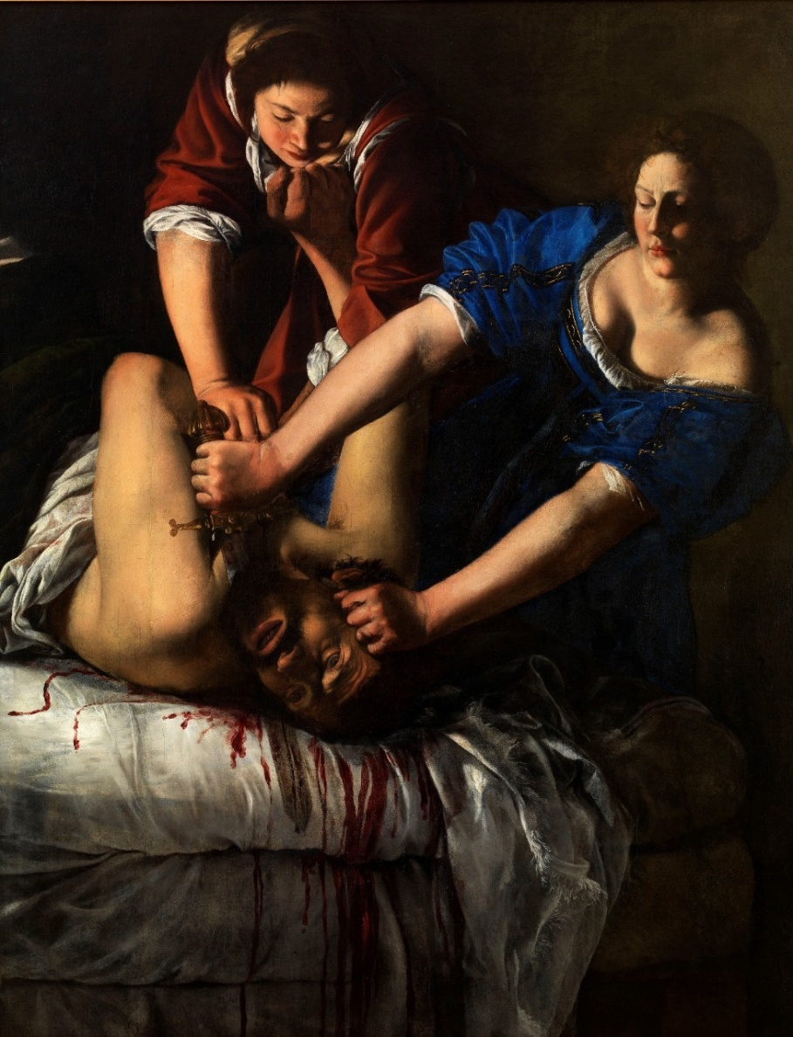

«Юдифь, обезглавливающая Олоферна».

Молодожены из Неаполя переезжают во Флоренцию, которая была центром науки и искусств. Мощная и уверенная манера письма Артемизии признавалась уважаемыми художниками того времени. Она становится первой женщиной, поступившей в Академию изящных искусств во Флоренции, формально сравнялась в правах с мужчинами.
Артемизия была разносторонней личностью: интересовалась литературой, театром, наукой, музицировала: об этом говорит её автопортрет с лютней.
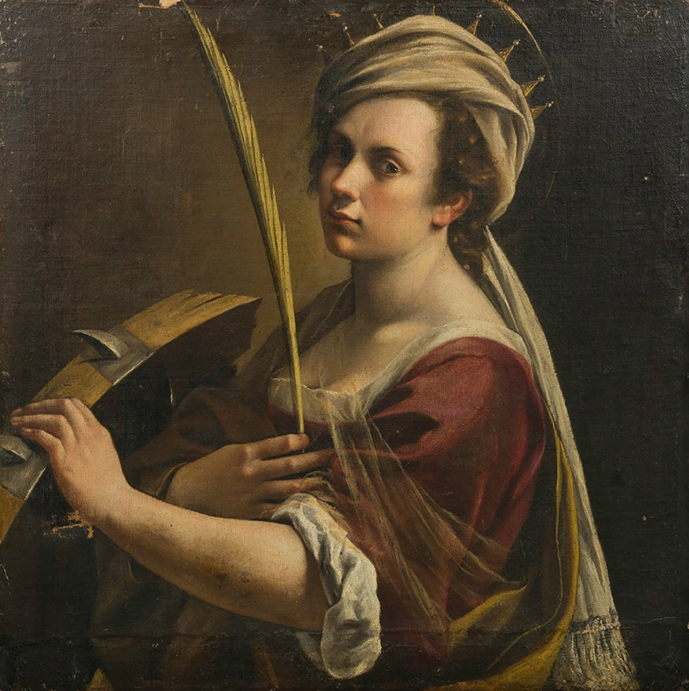

«Автопортрет в образе святой Екатерины», 1614–1616 гг.

Ей покровительствует герцог Козимо Медичи, с его дочерью Кристиной она в дружеских отношениях, у неё много заказов на портреты знатных особ. Она дружит и переписывается с Галилеем. Сложились прекрасные отношения и с племянником Микеланджело – Буонарроти - младшим, который заказывает у Артемизии серию картин для Дома Буонарроти.
Но и здесь в Неаполе Артемизия не имеет права самостоятельно подписывать договоры о работе, покупать кисти, краски, холсты. Всё это делает муж, ставший распорядителем её дел. Церковь запрещала женщине изображать нагое мужское тело - за это можно было угодить в тюрьму или поплатиться жизнью. Заказов на росписи значимых объектов женщине не доверяют. Однако художница много пишет на библейские сюжеты. Среди них «Иаиль и Сисара» (1620 год).

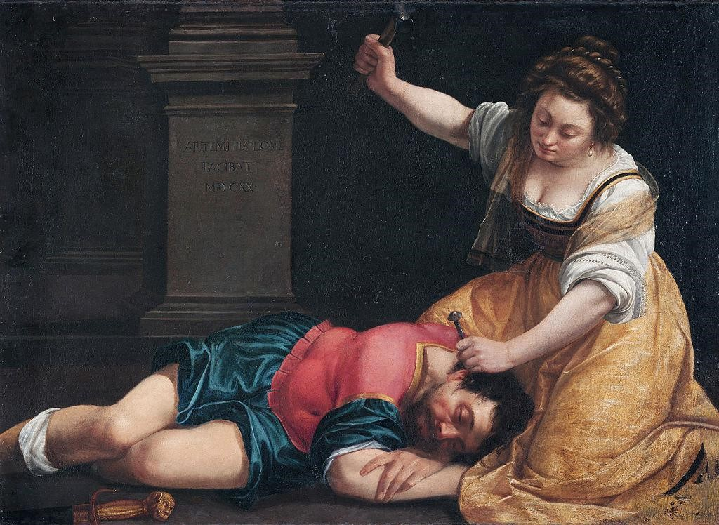
«Иаиль и Сисара», 1620 год

В библейской Книге Судей Иаиль была девушкой из родственного евреям племени, а Сисара - военачальником враждебного евреям ханаанского царя. В битве с израильтянами он потерпел поражение и бежал с поля боя. Укрывшись в шатре Иаили, Сисара прилег отдохнуть, а когда заснул, девушка «взяла кол от шатра, и взяла молот в другую руку свою, и подошла к нему тихонько, и вонзила кол в висок его так, что приколола к земле». Этот поступок сделал из нее национальную героиню древнего Израиля. Художница, которая не смогла выиграть битву со своим обидчиком, убивала его на своих полотнах.
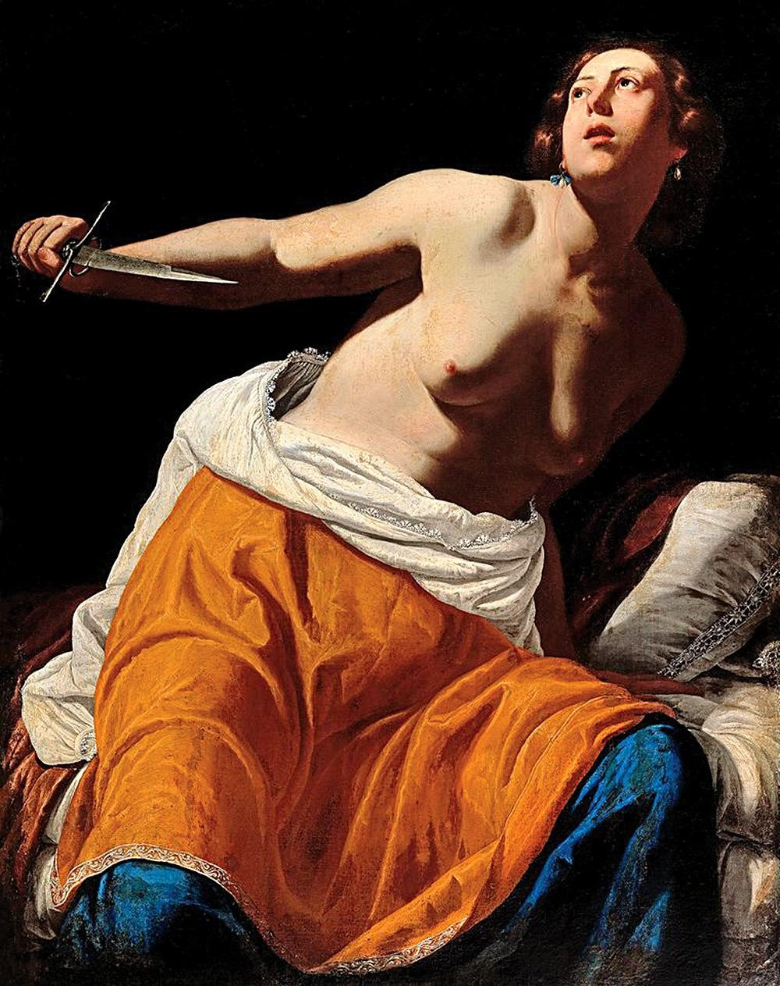

«Лукреция», 1630–1645 гг.

Большой популярностью пользовалась картина «Лукреция» (1630 – 1645 гг). Согласно легенде, красавица Лукреция жила в Риме со своим мужем. Царский сын Секст Тарквиний заметил ее и возжелал. На непристойное предложение Лукреция ответила отказом. Тогда Тарквиний, пригрозив девушке оружием, изнасиловал ее. Не пережив надругательства, Лукреция заколола себя ножом прямо на глазах у мужа, а ее смерть стала поводом для бунта против римской власти.

Казалось, что Артемизия счастлива. Однако драматичная история изнасилования не прошла без следа. Художница питала особый интерес к изображению женщин, подвергшихся мужскому насилию (Сусанна, Вирсавия), либо героических женщин, которым удалось одержать победу над мужчинами (Юдифь, Эсфирь). Из 57 известных её картин 49 изображают сильных, волевых женщин, равных мужчинам.
К примеру, картина « Купание Вирсавии». Прекрасная Вирсавия обернулась вправо, чтобы взглянуть на драгоценности, которые ей принесла одна из служанок. Она пока еще не ведает, что ее ожидает вторая служанка, которая стоит слева, держа в руке письмо царя Давида.

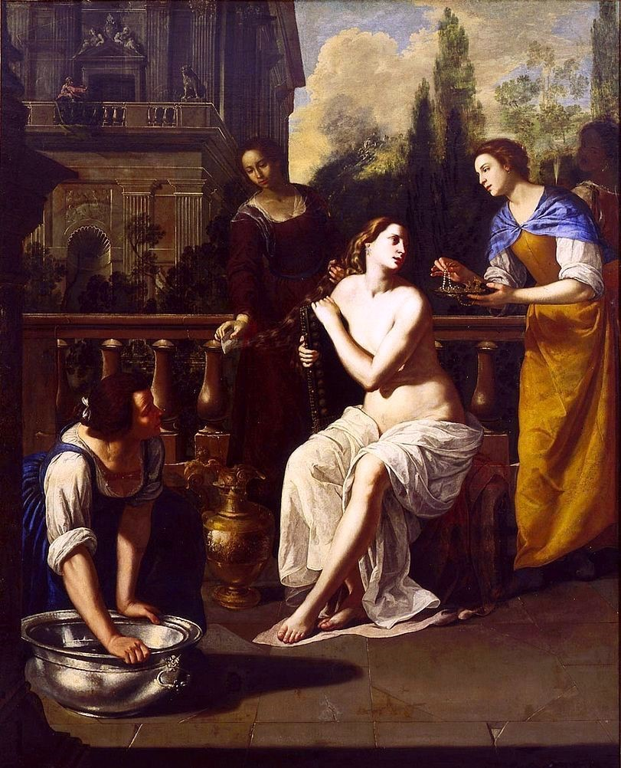

«Купание Вирсавии», 1637 год

По библейской легенде, Вирсавия, которая на тот момент была замужем за храбрым военачальником Урием Хеттеянином, совершала омовение в своем саду, когда ее заметил с балкона царь Давид. Мужчина был сражен ее красотой и приказал доставить Вирсавию во дворец. Женщина отказалась. И тогда коварный Давид решил проблему просто: велел направить ее мужа в самую гущу военных событий и там оставить без охраны, чтобы он был поражён врагом. Устранив супруга, Давид женился на Вирсавии, и именно она стала матерью двоих его сыновей, в том числе знаменитого царя Соломона.

Но вот умирает покровитель Артемизии Козимо Медичи. Заказов становится меньше, а долги растут. Женщина теряет двоих из четверых детей и понимает, что больше не видит смысла оставаться во Флоренции. Она возвращается в Рим. Отец и братья принимают её холодно. Но это уже не имеет значения. Артемизия возвращается не как опозоренная беглянка, а как знаменитый художник. Своим талантом и волевым характером женщина заставляет с собой считаться. Теперь у неё богатый и красивый дом. Она получила должное признание. Она победила!

Вскоре брак Артемизии дал трещину. Художница слишком занята, чтобы посвящать мужу время. Расстались они миролюбиво. Артемизия Джентилески смогла позволить себе то, чего не мог никто из женщин, - будучи не замужем, зарабатывать на жизнь своим собственным трудом и рассчитывать при этом на общественное признание.
В её «звёздный час» клиентами были европейские принцы и князья, король Людовик XIII и королева Мария Медичи, герцог Баварии обещает осыпать её золотом, если Артемизия приедет в Мюнхен, английский король Карл I зовёт её в Лондон.

В 1629-м году 36-летняя Артемизия круто меняет свою жизнь, она решается на перемены. На этот раз свободная художница едет в Неаполь, в то время испанская колония, где велик спрос на художественное творчество. Артемизия основала собственную художественную школу, не побоявшись диких неаполитано - испанских нравов. Однако художники Неаполя не жаловали конкурентку: они могли отравить соперницу или подлить в её краски кислоту. Артемизия получила разрешение на то, чтобы её слуга мог носить оружие. У неё, первой из художниц, появился телохранитель.
В Неаполе Артемизия выдаёт замуж свою старшую дочь, вложив в это большие деньги. Но у неё подрастает и младшая дочь, отец которой обществу неизвестен. Таких детей отдавали в приют, но Артемизия Джентилески воспитывает девочку сама, собирает деньги на её безбедное будущее, в очередной раз бросая обществу вызов и не боясь его осуждения. Неаполитанское общество упорно не желает её признавать.

Устав бороться с финансовыми трудностями, Артемизия принимает предложение о работе в Британии. Здесь при дворе Карла I она, спустя много лет, встретилась со своим отцом. В это время Орацио Джентилески получил заказ на роспись потолка во дворце королевы Генриетты-Марии в Гринвиче. Но он слишком стар, чтобы справиться с большим объемом работы, и дочь, забыв былые обиды, приходит ему на помощь. Их работы подписаны «Орацио и Артемизия Джентилески».

Артемизия возвращается в Неаполь. Её последнее десятилетие полно лишений и непрестанной работы. Былая слава затухает. Она по-прежнему не имеет здесь признания, которого заслуживает. Далее история Артемизии теряется. Дата и причина её смерти не известны. Предполагается, что она погибла в Неаполе во время эпидемии чумы в 1653 году, но это не установлено.

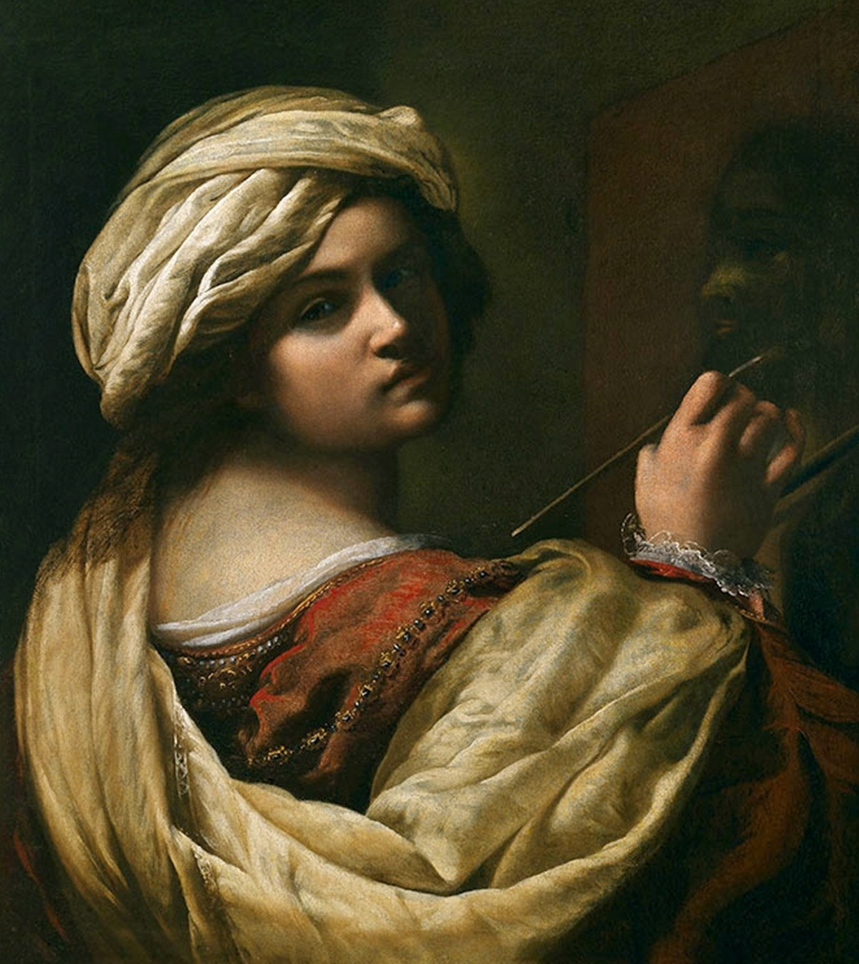

Автопортрет.

Настоящая слава Артемизии Джентилески пришла в ХХ веке. Её именем называют женские общества, отели, о ней пишут романы и снимают кино. В 2017 году её автопортрет был продан на аукционе Drouot за рекордную сумму: 2 360 600 евро. Её творчество сегодня открывают заново. Отважная художница вдохновляет своих почитателей не только творчеством, но и самой жизнью.

